本周培训课程安排如下：

**主题一：教学质量如何保障,教学设计来帮忙**

内容：明确教学目标；分析学生特征；制作教学资源；选择教学方法；开展教学评价

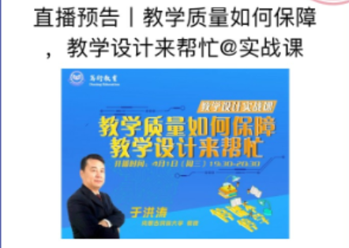

主讲人：于洪涛（教育部在线教育研究中心智慧教学之星，内蒙古民族大学教授）

收看方式：扫码参加培训课程学习



**主题二：思政课程教学目标、内容与方法的理论与实践**

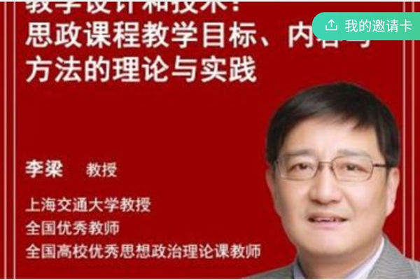

收看方式：扫码参加培训课程学习



**主题三：在线教学中，如何有效调动思维**

主讲人： 王珏（教育部高校国培项目全国优秀专家，国际信息学会教育信息化专业委员会副秘书长）



收看方式：扫码参加培训课程学习



**主题四：视觉化课件设计**

主讲人：李蒙（河南省教育厅学术技术带头人，河南省高等学校青年骨干教师，洛阳理工学院教授）



收看方式：扫码参加培训课程学习



**主题五：一流专业和一流课程建设路径与策略**

主讲人：孙贤明（教育部工程教育专业认证专家，山东理工大学电气与电子工程学院副院长）

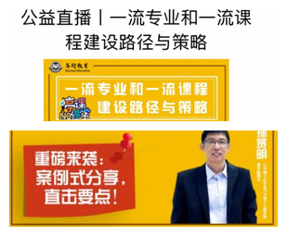

收看方式：扫码参加培训课程学习

